CONNEXION ET ADMINISTRATION CENTRALISÉES POUR PLUS DE SIMPLICITÉ
Pas de nouveau compte pour GéoSIEEEN ! Il suffira de changer de profil, sans renouveler votre mot de passe.
Pour SIT’CIM, Une gestion électronique des documents associés est disponible et accessible en permanence.
CONFORMITÉ RGPD

Vous accédez à votre logiciel en toute sécurité, selon les normes actuelles.

L’hébergement, la sauvegarde et la protection des données sont réalisés en conformité avec le RGPD.

Si la solution vous intéresse, n’hésitez pas à nous solliciter pour plus de renseignements, un technicien pourra établir, si vous le souhaitez, une proposition chiffrée.

CONTACT
Patrick CHABANI
Tél : 03 86 59 76 90 poste 258 ou 06 82 16 19 28
Mail : patrick.chabani@sieeen.fr
Sig
Tél : 03 86 59 76 90 poste 258
Mail : sig@sieeen.fr
SIT’CIM
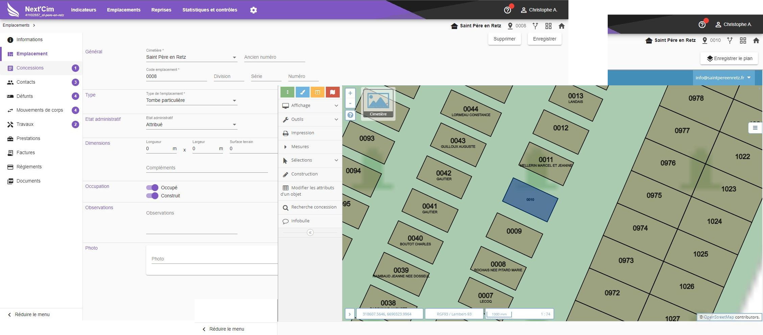

GESTION FULLWEB D’UN CIMETIERE
La gestion des cimetières est devenue un enjeu crucial au regard des évolutions règlementaires. Pour répondre à ce besoin sans bouleverser les habitudes des collectivités, le SIEEEN vous propose SIT’CIM.
L’agent gère les concessions et toutes les démarches inhérentes tout en respectant et répondant aux obligations réglementaires (Gestion des évolutions d’une concession, contrôle des et vérification des obligations) en temps réel via une Géolocalisation dans GéoSIEEEN.

SIT’CIM, UNE APPLICATION SIMPLE, COMPLETE ET ADAPTÉE
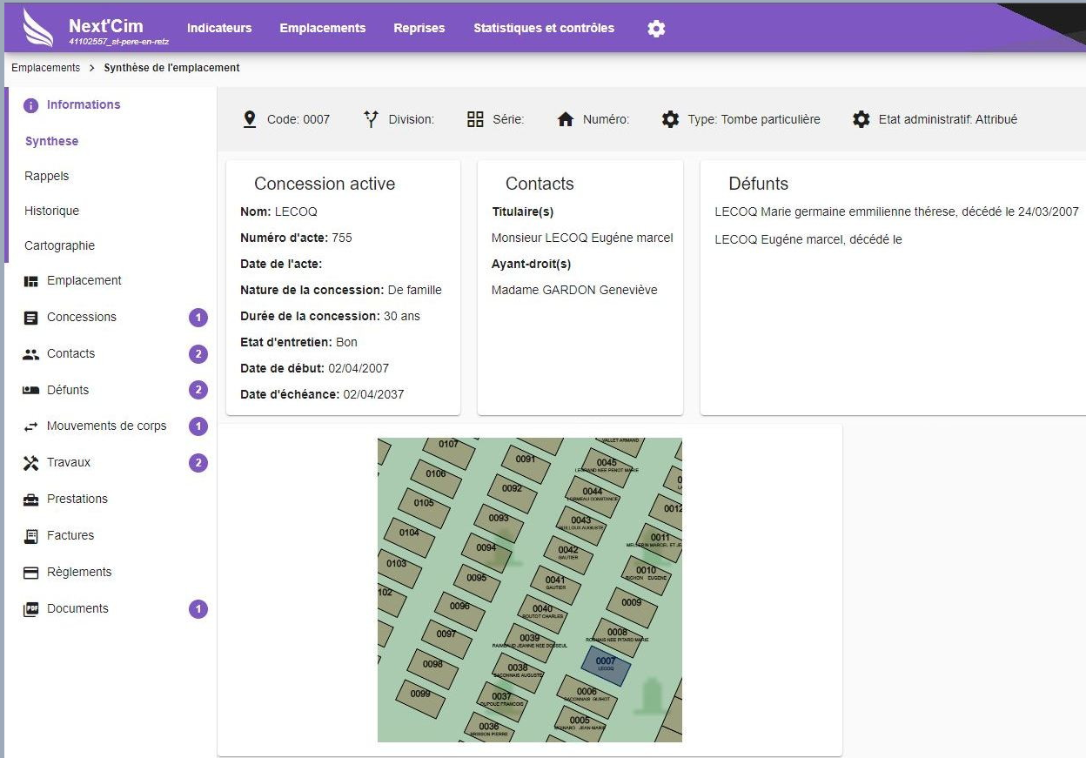
- Emplacement : achat, renouvellement, abandon, reprise, échéance, Travaux (date, nature, …) ...;
- Concession : numéro, type, superficie, nombre de places, nombre de défunts, ... ;
- Défunts : nom, adresse, date de décès, mouvement des corps (inhumation, exhumation, réduction de corps, dispersion de cendres), .... .

DES DÉVELOPPEMENTS DÉDIÉS ET ADAPTÉS A LA PROBLÉMATIQUE MÉTIER.
Un ensemble d'outils et de fonctions
• Fonction de recherche (date, statuts, …) ;
• Création de requêtes personnalisées et enregistrable ;
• Edition de demande de concession, d’avis d’attribution, de renouvellement ou de fin de concession ;
• Accord de mouvement de corps ;
• Fiche de concession (photos ou des scans de vos archives), liste des défunts, liste des travaux, liste des opérations funéraires ;
• Procédure de reprise (notification aux concessionnaires, avis pour affichage public, procès-verbal) ;
• Courriers libres, factures.

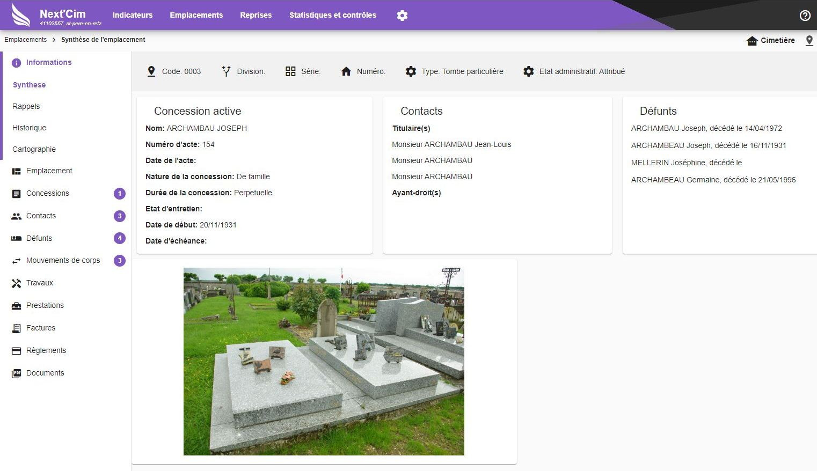
CENTRALISATION DES ÉCHANGES DANS GéoSIEEEN
L’accession à vos dossiers en full Web, sur PC ou smartphone, assure une continuité terrain/bureau ;
Des tableaux de bord vous permettront de suivre les avancées de vos dossiers. L’historique est archivé tout en restant accessible ;
La gestion des alarmes assure un suivi maitrisé des plannings et obligations.

